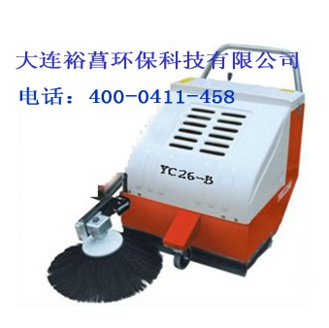
产品名称 | 自走式真空扫地机 | 自走式真空扫地机
产品型号 | YC26-B | YC26-G
动力方式 | 电池充电式（24V×1马力） | 汽油引擎式（本田GX-120）
清扫效率 | 2,925平方公尺/时 | 2,925平方公尺/时
使用时间 | 4小时 | 24小时
清扫宽度 | 660mm(26'') | 660mm(26'')
清扫宽度(不含边刷) | 500mm(20'') | 500mm(20'')
主刷 | Ø265×500mm | Ø265×500mm
边刷 | Ø400mm | Ø400mm
电池 | 12V /100AH×2 | 12V /4AH
垃圾箱容量 | 40公升 | 40公升
过滤系统 | 4.5平方公尺（2个滤尘筒） | 4.5平方公尺（2个滤尘筒）
自走系统 | 0-4.5公里/时 | 0-4.5公里/时
充电机 | 24V×10A，全自动 | 24V×1A，全自动
底盘高度 | 60mm | 60mm
尺寸 | 980mm长×580mm宽×900mm高 | 980mm长×580mm宽×900mm高
重量 | 82公斤 | 86公斤
重量（含电池） | 130公斤 | 95公斤

产品特点：
不锈钢把手,操作轻巧,保养简单使用寿命长.大滤尘面积,完全控尘的清扫(灰尘不飞扬)。电动震尘系统，清理灰尘容易。真空系统可开关，湿地清扫亦佳。
全钢结构，整体烤漆，经久耐用。底盘高故障低。回转半径小，角落亦能清扫干净。大、小石头亦能清扫，吸力强、效率高。国产零件供应无处，专业服务迅速。
真空扫地机的清扫效率比人工扫地高30倍以上。
贴心的设计：只需放松三颗螺丝，即可将主刷放下清理，减低故障率。边刷的设计墙角及角落亦能清扫干净。FRP制垃圾桶，质轻坚固耐用，拆卸倾倒垃圾容易。电动震尘，免除经常清理滤尘筒的麻烦，确保扫地吸尘的效果。
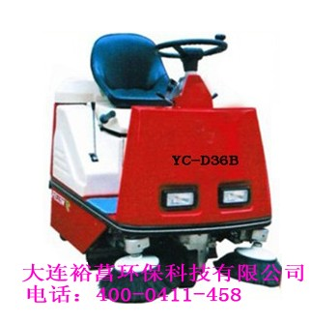
产品名称 | 驾驶式真空扫地机 | 驾驶式真空扫地机
产品型号 | YCD-36B | YCD-48B
动力方式 | 电池充电式（24V×4马力）3kw | 电池充电式（24V×5马力）3.7kw
清扫效率 | 6840平方公尺/时 | 8640平方公尺/时
使用时间 | 4小时 | 3.5小时
清扫宽度(含两边刷） | 1140mm | 1440mm
清扫宽度(含单边刷） | 920mm | 1120mm
清扫宽度(不含边刷) | 700mm | 1000mm
主刷 | Ø265×700mm | Ø300×1000mm
边刷 | Ø400mm | Ø400mm
电池 | 12V /240AH | 24V /240AH
垃圾箱容量 | 60公升（MAX) | 80公升（MAX)
过滤系统 | 6.15平方公尺（3个滤尘筒） | 10.25平方公尺（5个滤尘筒）
清尘系统 | 电动震尘 | 电动震尘
充电机 | 24V/25A，全自动 | 24V/25A，全自动
爬坡力 | 15度 | 15度
底盘高度 | 80mm | 80mm
尺寸 | 1320mm长×850mm宽×1260mm高 | 1740mm长×1150mm宽×1260mm高
重量 | 167公斤 | 247公斤
重量（含电池） | 227公斤 | 343公斤
产品特点：
1.清扫效率高，节省人力，投资回收快。
2.完全控尘清扫，尘土不飞扬。
3.高底盘（8CM），地面不平亦可扫地。
4.前进、后退电子操控，操作省力，时速由0-9公里/小时。
5.操作轻巧简单，转弯灵活。
6.清扫湿地亦可。（关闭真空系统）
7.边刷适合清扫角落的灰尘。
8.主刷高速运转，将砖块碎块、小石头、粉尘一并扫入垃圾箱。
9.使用后不需繁杂的保养工作，维护保养DIY。
10.搭配使用凯尔乐全自动充电机，将使电池充电中较不易失水，并增加电池寿命和效能。
适用于:工厂、仓库、停车场、娱乐场所、走道、水泥路、柏油路、学校、室内、室外、大型场所等，易产生灰尘场所之清扫。
配件:
边刷2个、主刷1个、免维护电池组一套（4块）、充电器1个、滤尘筒5个。

